Ваш библиотекарь рекомендует!

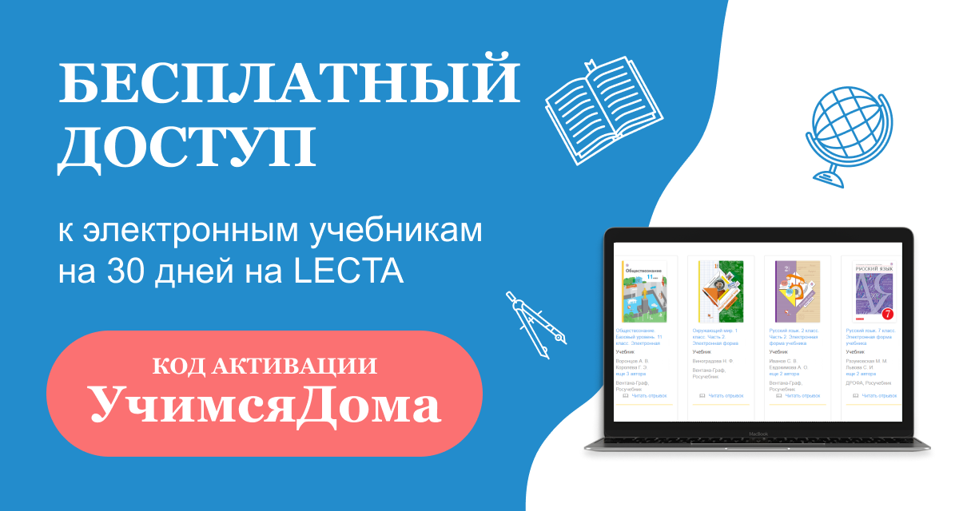

Учитесь дома и пользуйтесь бесплатно всеми электронными учебниками издательств «ДРОФА» и «ВЕНТАНА-ГРАФ», пока длится карантин!

- Зарегистрируйтесь или авторизуйтесь на lecta.rosuchebnik.ru.
- Активируйте промокод УчимсяДома.
- Загрузите все необходимые вам учебники из каталога.

Ваш библиотекарь советует!

Время карантина ― лучшее время, чтобы взяться за давно запланированную книгу, на которую все не хватало времени, или и вовсе открыть для себя дивный новый мир художественной литературы!
Наша школа подключена к проекту «ЛитРес: Школа»

Это означает, что учащиеся и учителя школы имеют возможность бесплатного доступ к электронным книгам из числа художественных произведений по школьной программе и не только.  Главное достоинство системы - быстрое получение книг в любом месте, где есть Интернет. А также удобное чтение на любых устройствах: на компьютере, планшете, ноутбуке или смартфоне.  Чтобы получить электронный читательский билет, ученику или учителю необходимо сообщить свой  E-mail или номер мобильного телефона библиотекарю.  Библиотекарь в свою очередь создаст электронный читательский билет и вышлет Вам на почту или на телефон в виде смс.  С этого момента Вы сможете с помощью приложения «Литрес: Школа» читать электронные книги бесплатно! | .

